新竹縣瑞國小「交通安全」教案設計

新竹縣瑞興國小「交通安全」教案設計
壹、單元名稱：安全帽保護你
貳、教學年級：二年級
叁、教學節數：五節
肆、設計理念：
交通便利，交通意外事件也隨時發生，學童的安全更是我們最為關心的一環。有時家長貪圖方便，騎乘機車並未戴安全帽，所以為了維護學童上下學的安全，希望可以透過孩子去影響家長，畢竟孩子是家長最為寶貝的。直接教導孩子行的重要，希望間接影響家長，共同維護兒童安全。

在低年級實施交通安全的課程中，首重由學生的具體生活經驗著手，透過生活週遭的環境增進學生對交通安全與號誌的認識、了解。因此我們從生活領域的教學課程融入交通安全教育。首先透過讀報來討論車禍的原因，再透過學校自行拍攝的影片《大家來找碴》中，找出違反交通安全的危險事項，教導學童正視交通事故發生之頻繁。
推動學校交通安全教育，是為了培養學生正確的交通安全觀念與正確的交通習慣，落實學生遵守交通規則的精神。透過交通安全教育提昇學生對交通安全的正視，確保學生的生命安全，並期能達到防範交通事故發生的目標，並讓學生了解「交通安全，人人有責」。

伍、教材架構：
安全帽大小事

【讀報教學】-1
「交通安全相關剪報」

安全
帽保護你
大家來找碴

【彈性課程】-2
找出上放學時間違規的行為

交通安全小博士
【認知課程】-1
認識交通標誌與規則

敲一敲
【體驗課程】-1
用西瓜模擬人腦，進行對照實驗

陸、教學活動設計：
活動一：安全帽大小事
- 了解交通事故之頻繁  - 了解戴安全帽的重要性 | 活動一：安全帽大小事  - 事前請學生收集交通安全相關剪報（例如法規、車禍事故…等）  - 請各組派人代表發表該組收集剪報的內容  - 各組討論交通事故的可能原因  - 老師帶領討論安全帽存在意義  5.預告「大家來找碴」活動，並說明應注意事項 |  | 1節 |  | 收集剪報 |  |  | 1.能專心聽講。  2.能認真參與討論。  3.能發表感想與心得。
活動二：大家來找碴
1.透過影片，了解上放學學生違規的情形 | 活動二：大家來找碴  活動方式—  1.由老師播放影片，讓學生發表討論影片中違規事項。  2.發放學習單並回家填寫 |  | 2節 |  | 拍攝影片 |  |  | 1.能專心觀看。  2.能找出所有的錯誤。  3.能完成學習單（附件一）。
活動三：交通安全小博士
- 了解交通號誌圖形 |  | 活動三：交通安全小博士  實施計畫：  - 檢討學習單  - 利用問答方式複習交通號誌  教師講述問題後，學生立刻用手比出O或X來回答，答錯則淘汰，淘汰者加入擔任裁判，答對全部題目者為冠軍，並可獲得精美禮品一份。  3.每組回答老師所指定的交通號誌圖片 |  | 1節 |  | 交通安全題庫（附件二）、圖卡 | 1.專心參與遊戲  2.能答對題目達90﹪以上  3.能指認交通號誌圖片達90﹪以上
活動四：敲一敲
1.了解安全帽的重要性 | 活動四：敲一敲  - 準備2顆西瓜模擬人腦，一個有戴安全帽一個沒有戴，拿鐵鎚敲擊兩個西瓜，讓學生透過實驗實際了解沒戴安全帽的後果。 |  |  | 1節 | 西瓜、安全帽 |  |  | 1.實際操作  2.能了解安全帽的重要性

柒、附件
【附件一】：學習單－大家來找碴
【附件二】：交通安全題庫

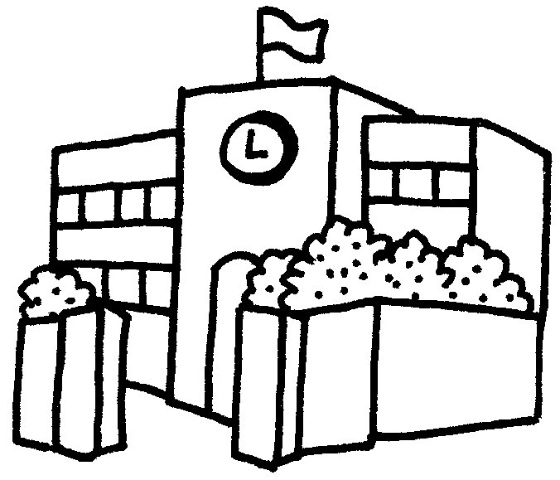
大家來找碴
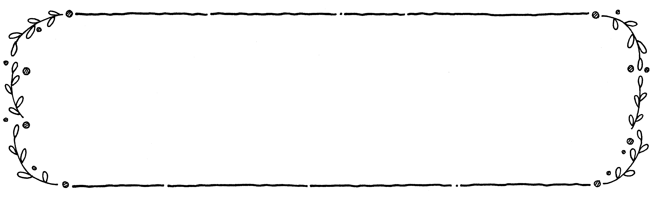
二年 班
親愛的小朋友，有沒有注意到每天上放學時發生些什麼事情呢？是不是大家都有遵守交通安全規則呢？請你仔細觀看影片，並寫下影片中出現的違規行為並思考一下該如何做才是正確的。

違規
正確做法

【交通安全題庫】
1.紅燈表示人和車都不可以通行
2.交通警察站在安全島上
3.人多就不要排隊了
4.黃燈表示要加快速度趕快衝過去
5.綠燈表示人可以走過去但是車子不可以
6.穿越馬路要走斑馬線
7.靠邊走，不可以很多人橫排佔用道路
8.可以邊走邊和同學嬉戲
9.可以很多人橫排走
10.道路狹窄時可以分成兩路縱隊行走
11.交通設施的指引不一定要遵守
12.指揮交通的人是行人自己
13.行人走天橋或是地下道比較麻煩，可以直接穿越馬路
14.穿越馬路不用看交通號誌，只要看有沒有車子來往就行
15.要聽從路隊長的指揮
16.上下學途中可以離開路隊去旁邊買一下零食
17.遵守導護老師、警察或是糾察隊的指揮
18.走路應該要走在馬路中間
19.沒有人的地方可以不用管交通號誌
20.趕時間的時候可以不用管交通號誌
21.不管紅綠燈只要想走就可以過去
22.只有大人要遵守交通規則，小朋友不用遵守
23.上學快遲到的時候就算是紅燈也要偷跑過去
24.遵守交通規則的人一定是不會過馬路的人
25.二年級要遵守交通規則，但是到五年級就不用了
26. 導護老師幫我們指揮交通應該要謝謝老師
27.旁邊的人不遵守交通規則，我也可以不用遵守
28.朋友已經穿越馬路我也要一起跑過去

